INCLUSION DE BLOQUES
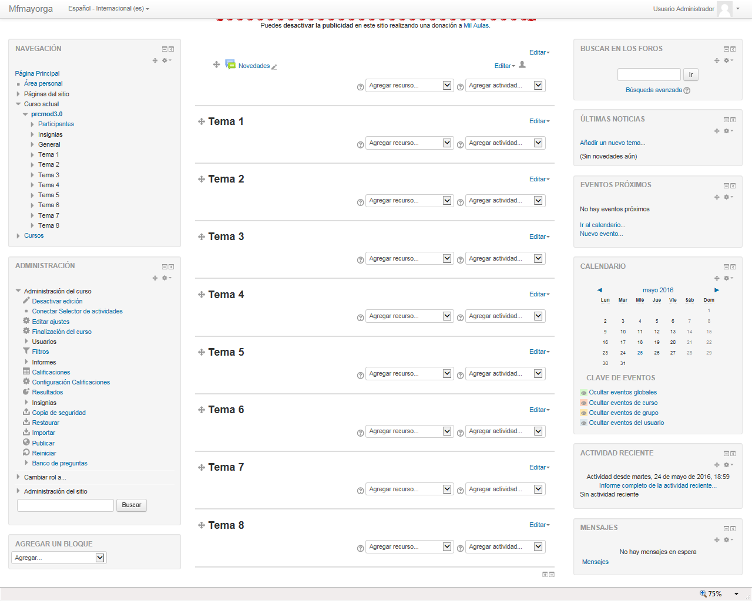
BLOQUES INCLUIDOS
1. EVENTOS PROXIMOS: Considero que es importantísimo, dado que es una forma muy visual para que el tutor y los estudiantes visualicen las fechas de los próximos eventos y puedan planificar el momento en atenderlos o participar en ellos
2. CALENDARIO: Permite al tutor y a los estudiantes ver mediante su visualización primero la fecha en que se encuentran y luego mediante las diferentes marcas ver las actividades o eventos programados
3. ACTIVIDAD RECIENTE: El tutor como los estudiantes pueden consultar la actividad más reciente realizada y que se realizó en ella, que actividades o recursos se desarrollaron o consultaron
4. MENSAJES: Para mantener una comunicación escrita entre los tutores y los estudiantes o entre los estudiantes, es una especie de dialogo que sostienen los usuarios que estén conectados y requieren informarse de algo.

